**UNIDADE**

**4**

REFORZO Unha vida saudable

*Nome: Data: Curso:*



**1 Observa a conversa entre estes amigos:**

Síntoo, Antía.  
Prefiro xogar coa  
videoconsola.

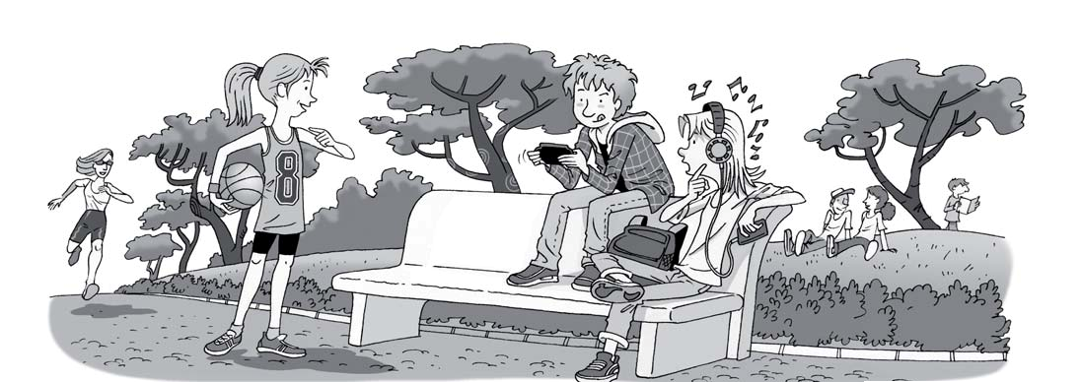

Que dis?  
Non te oio porque   
me gusta escoitar   
a música ben alta!

Paulo, Xulia,  
vindes xogar

ao baloncesto?

● Que personaxe adopta un hábito máis saudable? Por que?

● Que consello lle darías a Paulo?

● Que consecuencias pode ocasionar a adicción ás novas tecnoloxías?

● Paulo xoga demasiado coa videoconsola. A que outros aparatos tecnolóxicos se pode ter adicción?

● Que lle aconsellarías a Xulia?

**2 Debuxa tres viñetas nas que representes tres hábitos saudables:**

**Ciencias da Natureza 6.º EP.** Unidade 4

MATERIAL FOTOCOPIABLE